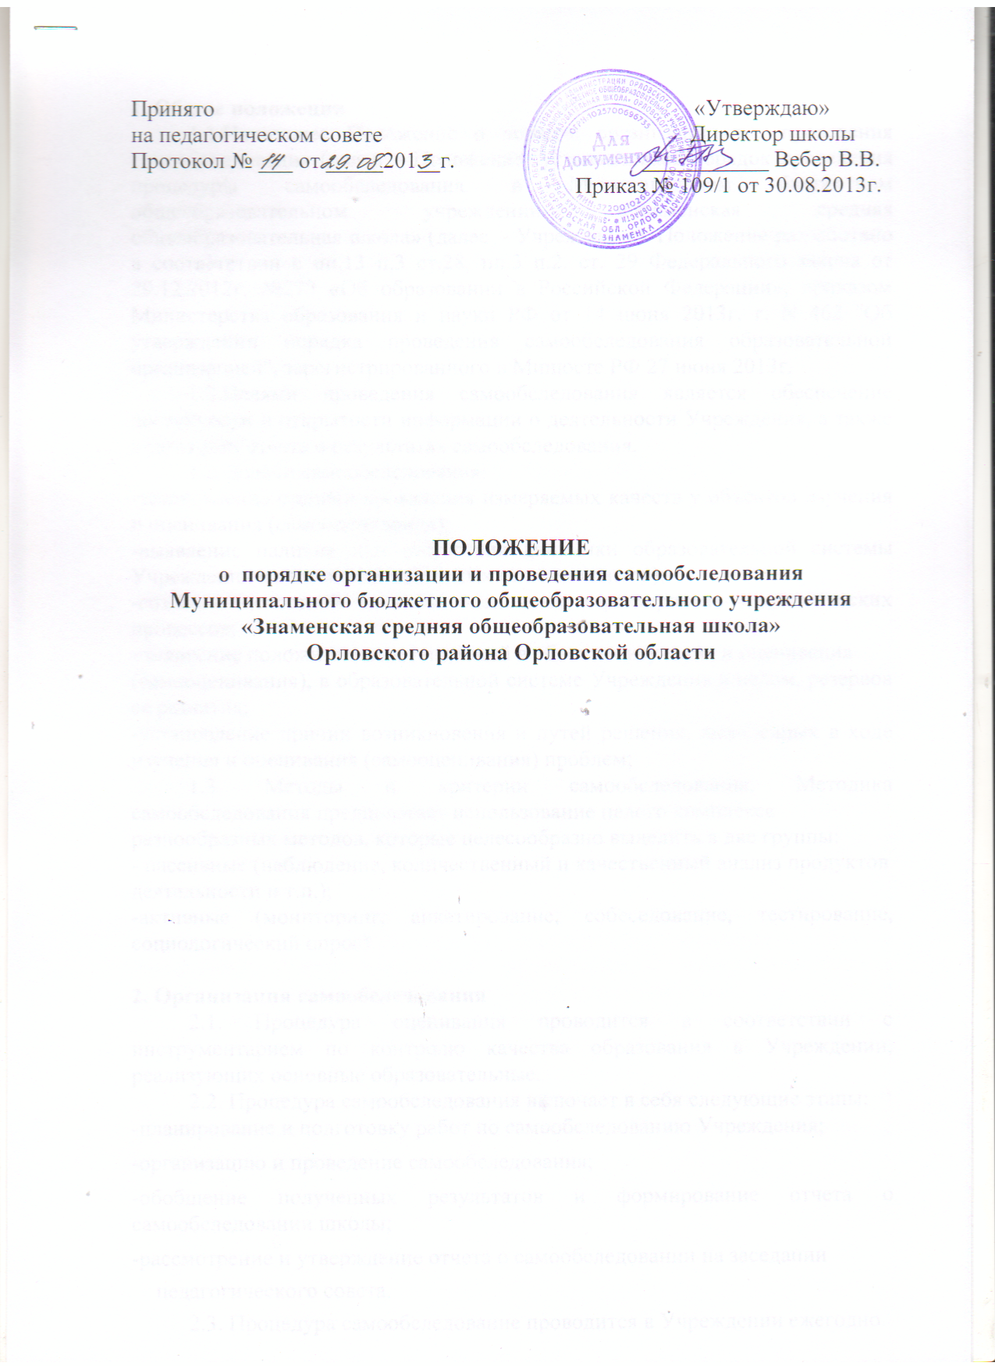Принято «Утверждаю»
на педагогическом совете Директор школы
Протокол № ___ от _____201__г. ___________ Вебер В.В.
Приказ № 109/1 от 30.08.2013г.

ПОЛОЖЕНИЕ
о порядке организации и проведения самообследования Муниципального бюджетного общеобразовательного учреждения «Знаменская средняя общеобразовательная школа»
Орловского района Орловской области

1. Общие положения
1.1.Настоящее Положение о порядке организации и проведения самообследования (далее – Положение) устанавливает порядок проведения процедуры самообследования в Муниципальном бюджетном общеобразовательном учреждении «Знаменская средняя общеобразовательная школа» (далее - Учреждение). Положение разработано в соответствии с пп.13 п.3 ст.28, пп.3 п.2. ст. 29 Федерального закона от 29.12.2012г. №273 «Об образовании в Российской Федерации», приказом Министерства образования и науки РФ от 14 июня 2013г. г. N 462 "Об утверждении порядка проведения самообследования образовательной организацией", зарегистрированного в Минюсте РФ 27 июня 2013г.
1.2.Целями проведения самообследования является обеспечение доступности и открытости информации о деятельности Учреждения, а также подготовка отчета о результатах самообследования.
1.2. Задачи самообследования:
-установление степени проявления измеряемых качеств у объектов изучения и оценивания (самооценивания);
-выявление наличия или отсутствия динамики образовательной системы Учреждения в целом (или отдельных ее компонентов);
-создание целостной системы оценочных характеристик педагогических процессов;
-выявление положительных тенденций в объектах изучения и оценивания
(самооценивания), в образовательной системе Учреждения в целом, резервов ее развития;
-установление причин возникновения и путей решения, выявленных в ходе изучения и оценивания (самооценивания) проблем;
1.3. Методы и критерии самообследования. Методика самообследования предполагает использование целого комплекса
разнообразных методов, которые целесообразно выделить в две группы:
- пассивные (наблюдение, количественный и качественный анализ продуктов
деятельности и т.п.);
-активные (мониторинг, анкетирование, собеседование, тестирование, социологический опрос).

2. Организация самообследования
2.1. Процедура оценивания проводится в соответствии с инструментарием по контролю качества образования в Учреждении, реализующих основные образовательные.
2.2. Процедура самообследования включает в себя следующие этапы:
-планирование и подготовку работ по самообследованию Учреждения;
-организацию и проведение самообследования;
-обобщение полученных результатов и формирование отчета о самообследовании школы;
-рассмотрение и утверждение отчета о самообследовании на заседании
педагогического совета.
2.3. Процедура самообследование проводится в Учреждении ежегодно.

2.4.Основной формой проведения самообследования является мониторинг качества образовательной подготовки учащихся и выпускников по заявленным к государственной аккредитации образовательным программам в соответствии с федеральными государственными образовательными стандартами.
2.5. Состав лиц, привлекаемых для проведения самообследования:
1. Директор.
2. Заместители директора по УВР, ВР, АХЧ, председатели школьных МО.
3. Главный бухгалтер.
4. Библиотекарь.
5. Председатели МО.

3. Содержание самообследования
3.1.В процессе самообследования проводится оценка
-образовательной деятельности,
-системы управления Учреждения,
-содержания и качества подготовки учащихся,
-организации учебного процесса,
-востребованности выпускников,
-качества кадрового, учебно-методического, библиотечно-информационного обеспечения, материально-технической базы,
-функционирования внутренней системы оценки качества образования,
-анализ показателей деятельности Учреждения, устанавливаемых федеральным органом исполнительной власти, осуществляющим функции по выработке государственной политики и нормативно-правовому регулированию в сфере образования.

4. Документация.
4.1. Результаты самообследования Учреждения оформляются в виде отчета, включающего аналитическую часть и результаты анализа показателей деятельности Учреждения. Отчет оформляется в электронном виде в бумажном варианте по состоянию на 1 августа текущего года.
4.2. Результаты самообследования рассматриваются на педагогическом совете. Отчет о результатах самообследования подписывается директором и заверяется печатью Учреждения.
4.3. Отчет о результатах самообследования размещается на официальном сайте Учреждения и направляется Учредителю не позднее 1 сентября текущего года.

